Времена года – II часть.
  - Дидактический материал по развитию лексики старших дошкольников
В комплект входят 4 мнемотаблицы, изображающие время года зима и зимние месяцы. Приведен примерный план-конспект занятия. Автор-составитель: Астапова Ю. А., учитель-логопед ГБДОУ №78 Фрунзенского района Санкт-Петербурга
  - 2012
Введение
Особенностями развития ребёнка дошкольного возраста является активное стремление его к познанию окружающего мира. Этому способствует высокий потенциал его умственных возможностей, развитие которых реализуется в процессе различных видов познавательной деятельности.
Предлагаемый дидактический материал поможет детям дошкольного возраста ознакомиться с сезонными изменениями в природе в течение всего года месяц за месяцем. Пособие позволит сформировать представления о предметах и явлениях окружающей природы в разное время года: зимой – во второй части; научит тому, что всё вокруг нас существует не само по себе, а является звеном единой цепи.
Использование данного пособия способствует:
- пробуждению у детей чувства любви к родной природе;
- формированию (закреплению) представлений о временах, месяцах года;
- обогащению лексики яркими, красочными образами;
- развитию умения связно мыслить, составлять рассказы по графическому плану;
- развитию памяти, внимания, смекалки;
- развитию мелкой моторики (тренировка умения воспроизводить таблицы графически).

Мнемотаблица № 5 – ЗИМА
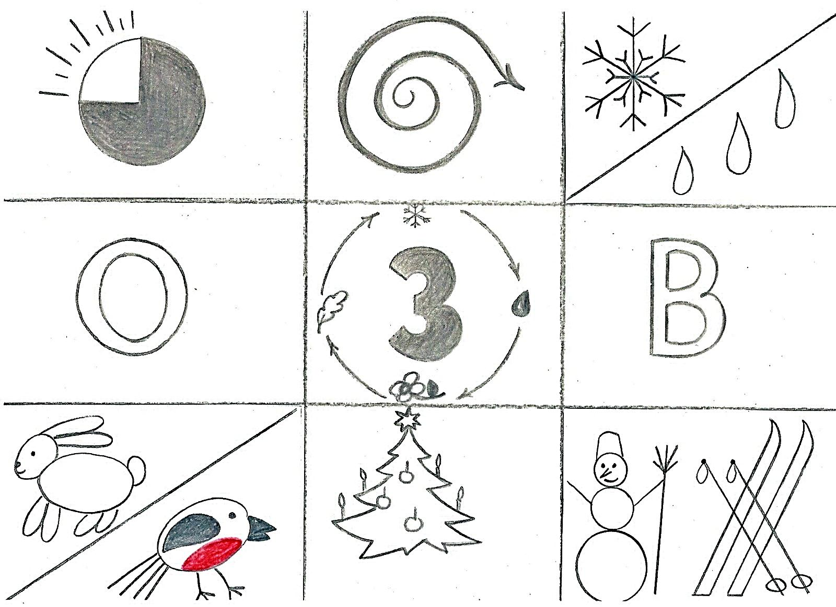

- Буква О – осень.
- Буква З – время года зима.
- Буква В – весна.
- Солнце. Солнце светит, но не греет.
- Ветер. Дуют холодные пронизывающие ветры.
- Снег и дождь. Земля покрыта снегом, но бывают и оттепели, когда снег тает.
- Звери и птицы. Зимний мех у зверей густой и тёплый, чтобы не замёрзнуть. Зимующие птицы прилетают поближе к жилью человека.
- Ёлка. Новогодние праздники.
- Снеговик и лыжи. Зимние забавы.

Мнемотаблица № 6 – ДЕКАБРЬ
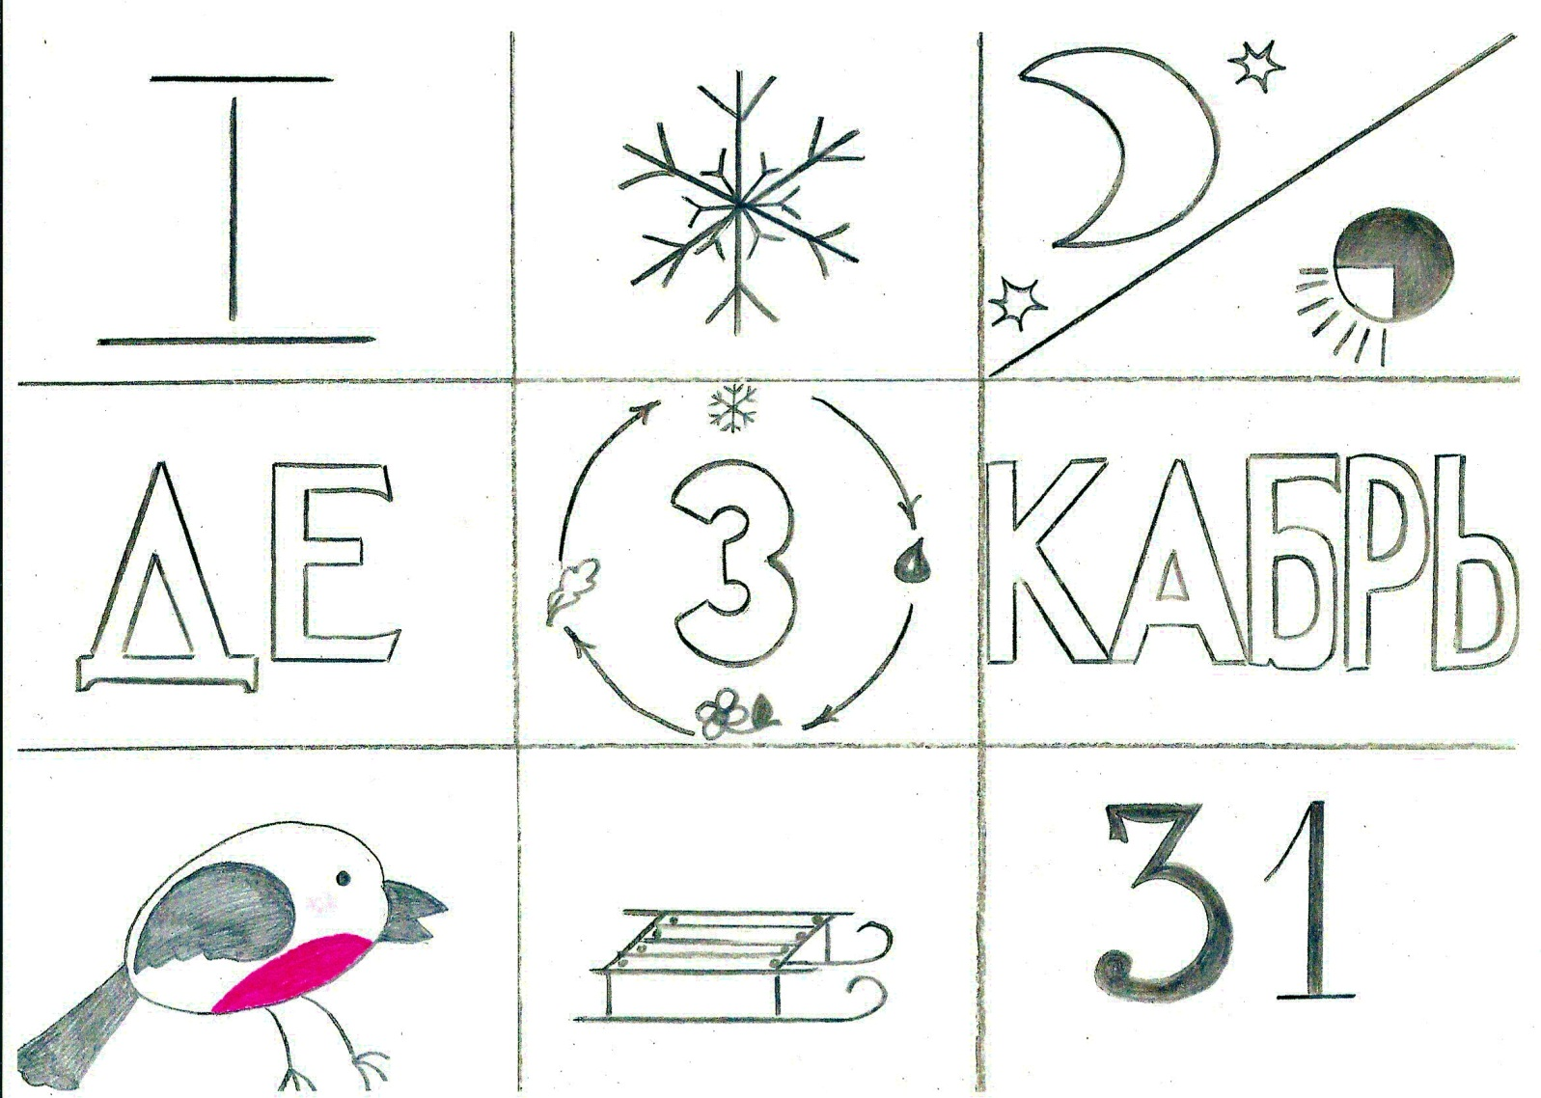

- Первый слог – ДЕ.
- Буква З – время года зима.
- Второй слог – КАБРЬ.
- Первый месяц зимы.
- Снежинка. Часто идёт снег.
- Луна и Солнце. В декабре самые длинные ночи и самые короткие дни.
- Зимующие птицы. Прилетают самые красивые из зимующих птиц – снегири и свиристели.
- Санки. Радости зимы.
- 31 декабря. Конец года.

Мнемотаблица №7 – ЯНВАРЬ
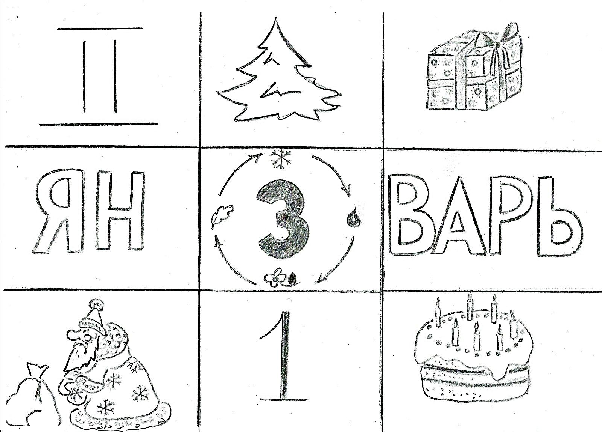

- Первый слог – ЯН.
- Буква З – время года зима.
- Второй слог – ВАРЬ.
- Второй месяц зимы.
- Ёлка. Зимние праздники.
- Подарки. Мы поздравляем своих родных и близких, делаем друг другу подарки.
- Дед Мороз. Нас ожидают новогодние каникулы и приключения.
- 1 января. Новый год.
- Угощения. Мы ходим в гости и угощаем друг друга сладостями.

Мнемотаблица № 8 – ФЕВРАЛЬ
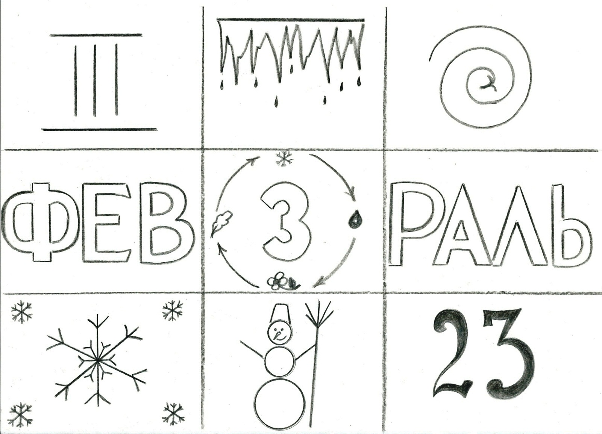

- Первый слог – ФЕВ.
- Буква З – время года зима.
- Второй слог – РАЛЬ.
- Третий месяц зимы.
- Сосулька. На крышах домов вырастает множество сосулек.
- Ветер. Часто бывают снежные бури.
- Снег. Самые сильные метели.
- Снеговик. Выпадает много снега.
- 23 февраля. День защитника Отечества.

Конспект занятия к мнемотаблице № 5
Тема: Времена года – ЗИМА (обобщение).
Цели:
- Обобщение представлений о зиме и типичных зимних явлениях в природе, жизни животных и людей.
- Расширение, уточнение, актуализация словаря по данной теме.
- Закрепление отгадывать загадки, ребусы.
- Упражнять в подборе родственных слов к слову снег.
- Обогащение лексики синонимами, действительными причастиями настоящего времени.
- Развитие умения составлять рассказы по графическому плану.
Предварительная работа:
- Наблюдение за зимними изменениями в природе на прогулке с воспитателем и логопедом.
- Наблюдение за зимующими птицами.
- Рассматривание зимних пейзажей А. Пластова, П. Кузнецова, И. Грабаря, И. Шишкина.
- Знакомство со стихами о зиме (выборочное заучивание).
- Закрепление знания зимних месяцев, упражнение во временной ориентации – игра «До-между-за».
Оборудование: записи звуков зимней природы, мольберты, репродукция картины И. Шишкина «Зима», предметные картинки, мнемотаблица, листы бумаги (шестиклеточный бланк) по числу детей, простые карандаши, ребусы.
Ход занятия:
I. Организационный момент.
1. Логопед читает стихотворение «Вьюга» и включает запись вьюги и шума ветра:
Зашумела, разгулялась
В поле непогода.
Принакрылась белым снегом
Гладкая дорога.
Белым снегом принакрылась,
Не осталось следа.
Поднялась метель и вьюга,
И не видно света.
- Вы догадались, о каком времени года мы будем говорить? Да, сегодня мы вспомним всё, что знаем о зиме и её приметах.
II. Составление графического плана рассказа.
1. Ячейка № 1 (солнце)
- Скажите, пожалуйста, что говорит о зиме эта картинка?
Ответы: - Зимой солнце встаёт поздно, а заходит рано, поэтому зимой самые длинные
ночи и самые короткие дни.
- Зимнее солнце даёт мало тепла. Можно сказать, что солнце светит, но не
греет.
- Зимой очень мало ясных, погожих, солнечных дней.
Дети зарисовывают картинку в свои таблицы.
Задание:
- Назовите зимний месяц, в котором самые длинные ночи и самые короткие дни в году? (декабрь) Какой это месяц зимы по счёту: 1, 2 или 3-ий?
- С какого зимнего месяца начинается Новый год? (с января) Какой это месяц зимы по счёту?
- Назовите, в каком месяце наступает конец зимы? (в феврале) Какой это месяц зимы по счёту?
- А теперь назовите три зимних месяца по порядку?
2. Ячейка № 2 (ветер)
- О чём говорит эта картинка?
Ответы: - Зимой дуют холодные, пронизывающие ветры. Часто метут метели, завывают вьюги. Снежные бураны засыпают снегом всё вокруг.
Задание: Игра «Скажи иначе» - подбор синонимов (в случае затруднения, выделения из контекста):
Метель – вьюга, пурга, буран…
Стужа – холод, мороз, холодина…
Мёрзнуть – зябнуть, стынуть, коченеть, дрожать, леденеть…
3. Ячейка № 3 (снежинка и капелька)
- Что говорит о зиме эта картинка?
Ответы: - Зимой земля покрывается снегом, словно белым, пушистым одеялом. Иногда бывают оттепели. В оттепель на улицах грязно и слякотно, а вместо снега идёт дождь.
Задание
- Упражнение «Образуй признак» (образование причастий настоящего времени по образцу):
Снег блестит на солнце – блестящий на солнце снег
Снег сверкает на солнце – сверкающий на солнце снег
Снег искрится под лучами солнца – искрящийся под лучами солнца снег
Снег хрустит под ногами – хрустящий под ногами снег
Снег падает на землю – падающий на землю снег
- Упражнение «Назови родственные слова»:
Выделение родственных слов к слову снег из ряда слов близких по смыслу: зимушка, снежок, снегопад, холод, зимовье, снеговик, заснеженный, метель, Снегурочка, заморозки, Дед Мороз, морозец, морозилка, снежинка, зимовье, подснежник, зимующий, вьюга, зимовка, снегирь.
Припоминание родственных слов к слову снег – снежок, снежинка, снежный, снеговик, Снегурочка, заснеженный, снегопад, подснежник…
4. Ячейка №4 (снеговик и лыжи)
- Что говорит о зиме эта картинка?Ответы: - Все дети любят зиму, потому что можно играть в снежки, лепить снеговиков, кататься на санках, коньках, лыжах.
III. Динамическая пауза.

Прогулка
Раз, два, три, четыре, пять
Мы во двор пошли гулять.
Бабу снежную лепили,
Птичек крошками кормили,
На катке потом катались,
А ещё в снегу валялись,
Все в снегу домой пришли,
Съели суп и спать легли.
5. Ячейка № 5 (ёлка)
- Что говорит о зиме эта картинка?
Ответы: - Зимой люди украшают ёлки и встречают Новый год.
Задание: - Под новогодней ёлочкой дети находят подарки, а под нашей – ребусы. Отгадывание ребусов.
6. Ячейка № 6 (звери и птицы)
- Что говорит о зиме эта картинка?
Ответы: - Зимой звери покрыты густым и тёплым мехом, чтобы не замёрзнуть. Зимующие птицы прилетают поближе к жилью человека, чтобы найти корм и тепло. Люди делают кормушки и подкармливают зимующих птиц.
Задание:
Игра «Четвёртый лишний» (выбрать лишнее слово, объясняя свой выбор)
СИНИЦА, ДЯТЕЛ, ЛЕБЕДЬ, СОРОКА
МЕДВЕДЬ, ЛИСА, РЫСЬ, ВОЛК
СНЕГИРЬ, КЛЁСТ, СОРОКА, ВОРОБЕЙ
IV. Пересказ составленного рассказа детьми по цепочке с опорой на план.
V. Итог занятия.

Литература
- Акимова Память – на «5» (эффективные мнемотехники для детей и взрослых). – Екатеринбург: «У – Фактория», 2006
- Жукова Н. С., Мастюкова Е. М., Филичева Т. Б. Логопедия. Преодоление общего недоразвития речи у дошкольников. – Екатеринбург: АРД Лтд, 1998
- Коноваленко В. В., Коноваленко С. В. Развитие связной речи. Фронтальные логопедические занятия по лексико-семантической теме «Зима» в подготовительной к школе группе для детей с ОНР. – М.: «Издательство ГНОМ и Д», 2001
- Коноваленко В. В., Коноваленко С. В. Развитие связной речи. Фронтальные логопедические занятия по лексико-семантической теме «Осень» в подготовительной к школе группе для детей с ОНР. – М. «Издательство ГНОМ и Д», 2000
- Коноваленко В. В., Коноваленко С. В. Развитие связной речи. Фронтальные логопедические занятия по лексико-семантической теме «Весна» в подготовительной к школе группе для детей с ОНР. – М.: «Издательство ГНОМ и Д», 2008
- Полянская Т. Б. Использование метода мнемотехники в обучении рассказыванию детей дошкольного возраста: Учебно – методическое пособие. – СПб.: ООО «ДЕТСТВО – ПРЕСС», 2010
- Круглый год. Серия демонстрационных картин с методическими рекомендациями по обучению дошкольников рассказыванию. Составитель и автор методич. рек. Н. В. Нищева. – СПб.: «ДЕТСТВО – ПРЕСС», 2005
- Бойкова С. В. Развитие лексики и грамматического строя речи у дошкольников: Картотека заданий с усложнением. – СПб: КАРО, 2005

Содержание:
Введение…………………………………………………………………………………………………………………………1
Комплект мнемотаблиц………………………………………………………………………………………………2
Примерные планы-конспекты………………………………………………………………………………………6
Литература…………………………………………………………………………………………………………………..10

